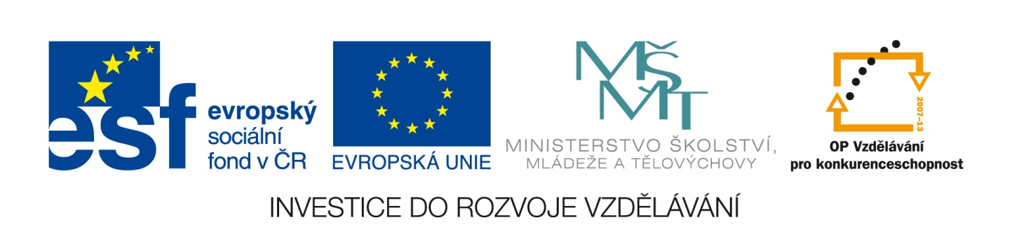
Označení materiálu: VY_32_INOVACE_KASPE_ANGLICTINA1_11
Název materiálu: Slovní zásoba 1
Tematická oblast: Angličtina 1. ročník – strojírenské obory
Anotace: Slovní zásoba je pro vyjadřování se v anglickém jazyce podstatným předpokladem pro studium angl.jazyka. Cílem práce je vytvořit podpůrný materiál pro výuku studentů tříletých učebních obor
Očekávaný výstup: Žák umí daná slovíčka a dovede je běžně používat.
Klíčová slova: slovní zásoba
Metodika: Zpracovaný materiál slouží k procvičování slovní zásoby. Pracovní list může být rozeslána žákům elektronicky nebo ji lze využívat elektronicky ve výuce.
Obor: tříleté učební obory
Ročník: 1.
Autor: Ing. Petr Kašpar
Zpracováno dne: 20.9.2012

Prohlašuji, že při tvorbě výukového materiálu jsem respektoval(a) všeobecně užívané právní a morální zvyklosti, autorská a jiná práva třetích osob, zejména práva duševního vlastnictví (např. práva k obchodní firmě, autorská práva k software, k filmovým, hudebním a fotografickým dílům nebo práva k ochranným známkám) dle zákona 121/2000 Sb. (autorský zákon). Nesu veškerou právní odpovědnost za obsah a původ svého díla.

Křížovka
1) dům
2) jméno
3) šálek, pohár
4) jméno ang. spisovatele
5) dnes
6) nejlepší
7) anglický
8) příjmení
9) spisovatel
10) bratr
11) student
12) sekretářka
13) tvůj, váš

1.
2.
3.
4.
5.
6.
7.
8.
9.
10.
11.
12.
13.

1. |  |  |  |  |  |  |  |  |  |  |  | H | O | U | S | E
2. |  |  |  |  |  |  |  |  |  |  | N | A | M | E
3. |  |  |  |  |  |  |  |  |  | C | U | P
4. |  |  |  |  |  | S | H | A | K | E | S | P | E | A | R | E
5. |  |  |  |  |  |  |  | T | O | D | A | Y
6. |  |  |  |  |  |  |  |  |  |  |  | B | E | S | T
7. |  |  |  |  |  |  |  | E | N | G | L | I | S | H
8. |  |  |  |  |  |  |  |  |  | S | U | R | N | A | M | E
9. |  |  |  |  |  |  |  |  | W | R | I | T | E | R
10. |  |  |  |  |  |  |  | B | R | O | T | H | E | R
11. |  |  |  |  |  |  |  |  | S | T | U | D | E | N | T
12. |  |  |  |  |  | S | E | C | R | E | T | A | R | Y
13. |  |  |  |  |  |  |  |  |  |  |  | Y | O | U | R

Doplňte chybějící slova podle významu do textu:
My ….. is Peter. This is my best …… .
…… name is John. He is …… London. He is not Czech, he is …… .
How ……. you?
I am eighteen …….. old.

Správné řešení

My name is Peter. This is my best friend.
His name is John. He is from London. He is not Czech, he is English.
How are you?
I am eighteen years old.

Doplňte chybějící písmena a přeložte do češtiny

mo- -ing
-h-re
E--lish
-ri--d
su--ame
ha--y
-e-t
ho---e
-tu--n-
-cho--

Správné řešení
morning - ráno
where –kde, kam
English – anglický, angličtina
friend - kamarád
surname -příjmení
happy - šťastný
best - nejlepší
house - dům
student - student
school - škola

